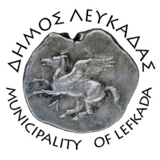

ΕΛΛΗΝΙΚΗ ΔΗΜΟΚΡΑΤΙΑ
ΔΗΜΟΣ ΛΕΥΚΑΔΑΣ
Λευκάδα, 28/4/2023

Ανακοίνωση
Ο Δήμος Λευκάδας φωτίζει μπλε την ξύλινη γέφυρα για τα παιδιά με σοβαρές ασθένειες.
Τo Σάββατο 29 Απριλίου, Παγκόσμια Ημέρα Ευχής, ο Δήμος Λευκάδας θα φωτίσει μπλε την ξύλινη γέφυρα, στην είσοδο της πόλης, για να υποστηρίξει το Make-A-Wish (Κάνε μια ευχή), συμβάλλοντας στην διάδοση του οράματος του οργανισμού.
Με τον συμβολικό αυτό τρόπο ελπίζουμε να δώσουμε δύναμη σε όλα τα παιδιά με σοβαρές ασθένειες που το έχουν ανάγκη.

ΑΠΟ ΤΟΝ ΔΗΜΟ ΛΕΥΚΑΔΑΣ

